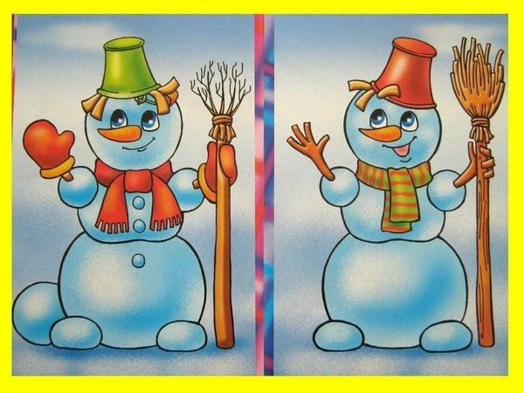
Сумний сніговик Стьопа
МЕТА: вчити правильної звуковимови свистячих звуків, повторювати рухи за допомогою пальчикових фігур, удосконалювати моторику артикуляційного апарату звука с , диференціювати звуки с та з, ділити слова на склади, визначати на слух звуки с та з, розвивати фонематичне сприймання, уяву, пам’ять, складати з частин цілу фігуру сніговика ,порівнювати зображення зліва-справа, спізнавати тінь в різному одязі,капелюхах.

Матеріал :дзеркало , вата,картки, сніговичок з пальчикового театру, фішки по кількості дітей.
1
-Доброго ранку
дітки кмітливі
– Будьте завжди
здорові й щасливі

– Логопед : -А тепер привітаємось з допомогою пальчиків (діти промовляють разом з педагогом).
2 – Привітання пальчиками: (пальці лівої руки вітаються за пальцями правої руки)

– Добрий день, добрий день,-

Пальчики сказали,-

Ми сьогодні всіх гостей

З ранку привітались.
3 – Логопед: – Сьогодні у нас заняття не звичайне, а казкове і у цьому нам допоможуть наші пальчики. (Діти виконують вправу).

– Жили собі дід та баба, (вказівний палець прямий, потім трохи зігнути) бабуся носила окуляри (діти показують першим і другим пальцями зробити коло та піднести до очей)

– Окуляри для бабусі

Швидко я дістала,

Що би бачила бабуся

Й казочки читала.
Дідусь та бабуся жили у будинку (показати дах будинку) і мали замок

(пальці переплетені в замку. Похитувати долонями, потім трусити, стукати зап’ястями).

Ой, який складний замок!

Треба відчинити:

Похитали, потрусили,

Ще й постукали й відкрили.

Навколо будинку росли садові дерева (коріння, стовбур, гілки), (руки витягнути вперед, долоні розвернути на зовнішню сторону) ялинки. (Розвернути долоні зовні, пустити пальці поміж пальців). Коли прокинулось сонечко, (скласти долоні внутрішньою стороною, пальці поміж пальців) розпускались квіти. (Тильний бік долоньки лежить на столі, пальці зібрані в жменю, потім долоня розкривається, пальці розходяться).

Зранку всі чудові квіти
Весело розкрились
– І до сонця потягнулись,
– І росою вмились.

Та стигли ягідки
– Ягідки червоні просяться в долоні.
– Кожну ягідку візьму і в тарілку покладу.

Охороняв будинок собачка. (Скласти долоні разом , великі пальці випрямити, вказівні зігнути, мізинці опустити донизу, ніби собача паща). Одного разу Бабуся та Дідусь зустріли в лісі, відгадайте кого?
(Вказівний та середній показують вушка зайчика) Логопед загадує загадку дітям:

Він – не лялька й не людина,
На снігу стояти звик
В нього ніс – смачна морквина,
Хто це? Звісно, … (сніговик).

ПРИЙШОВ ГІСТЬ сніговик Стьопа(показати картку для порівняння )

Логопед: Правильно, сніговик, але він був сумний, тому, що не вмів вимовляти звуки С . Давайте пограємось із ним , щоб він став веселим. Діти виконують рухи та промовляють слова:

– На землі сніжок лежить

(плавні рухи руками, розвести їх над землею)

– Стьопа сніжку стоїть.

(пальчикова фігура зайчика)

– Мерзнуть ніжки,
(згинати й розгинати – ”вушка”)

– Мерзнуть ручки,

(терти долоньками)

Бо без валянок

(скласти долоньки ”човником”)

– Й без шапки. Ой!
(двома долоньками зобразити шапку над головою)

Давайте з частин складемо цілого сніговичка.

– Логопед:Діти , допоможемо Стьопі, навчимо його чітко вимовляти звук[ с ]

4. Логопед: – Що для цього потрібно зробити?

– Діти: – Зарядку для ротика та язичка

(вправи виконують перед люстерком, кожна дитина має на столі люстерко).

– Логопед:вправи виконуються перед настінним дзеркалом

Говорити кожен звик –

Має кожен з нас язик,

та не всіх він слухать звик.

А щоб він слухняним став,

зробимо ми кілька вправ

Логопед промовляє вірші та показує вправи.

– ”Усмішка”

Рожеві губки усміхаються

Біленькі зубки заховаются

– ”Парканчик”

– Я – веселий, всім скажу.

Зубів парканчик покажу.

– ”Лопаточка”

Я – широкий язичок

на губу собі поклав.

Був рожевий п’ятачок –

він лопаточкою став.

– ”Голка”

Наш слухняний язичок –

Найгостріший з голочок.

Став напруженим, вузьким,

Спробуй потримай його таким!

– ”Смачне варення”

Губки язиком я

ніжно оближу.

– Ну й смачне варення,

я тобі скажу!

– ”Трубочка”

– Бічні краєчки язичка

піднімаєш до гори –

рожева трубочка така

буде до пори.
Логопед: – Подути на середину язика.(Діти виконують вправу на дуття)
5-Логопед: – Візьміть, зробіть кульку з снігу(з вати)
Діти промовляють та одночасно скочують кульку:

Сніг-сніжок

засипав поріжок

Побігли ми погратися

У сніжки на лужок.
-Логопед: – Подути, з дути кульку з долоньки, дмухнути на сніжинку (пластмасова сніжинка на ниточці).

-Логопед: – Діти, порівняйте артикуляцію звуків С та З, знайдіть схожість та відмінність у вимові.

-Діти: – Звук С вимовляємо так: тримаємо язичок за нижніми зубами, повітря проходить на серединці язичка.

Звук З така сама артикуляція як і звук С, тільки додається голосок, ніби комарик.

Логопед: – Правильно, діти, якщо він буде старанно виконувати артикуляційні вправи,то вимова в нього виправиться.

– Логопед: – Діти, давайте пригадаємо літо , зробимо фізкультхвилинку.
Фізкультхвилинка:Летіла комашка..
Логопед: Давайте пограємо в гру «Знайди звук З або С»
Наші звуки С та З заховались у словах, потрібно визначити в які саме словах заховались, нам допоможуть сині та зелені фішки (у словах звук С, показуємо кружок синього кольору, якщо звук З,то зеленого).
– Слова:оса, зима, собака, коза, сад, зозуля, сани, ковзани…
7-Логопед: А тепер Гра ”Який склад чужий?”(Діти на слух визначають яки склад інший)

СА-СА-СА-ША

ЖУ-СУ-СУ-СУ

СИ-СИ-СИ-ЖИ

ЗА-ЗА-ЗА-ЖА

ЗУ-ЗУ-ЗУ-ШУ

8- Логопед: – Пограємось в гру ”Порахуй скільки складів” (діти плескають кількість складів)
Зима, сани, забава, ковзани, сніжки, сніговик, мороз, сніг, замет.
9-Логопед: Зробимо інтелектуальну розминку:
Що отримаємо, коли заплетемо волосся? -Коса.
– Холодний, білий, пухнастий – Сніг.
-В яких словах живе слово “сніг?” – Сніговик,сніжинка,снігурочка,снігур.
- Скільки було гномів у Білосніжки? -Сім.
Дідусь, який роздає подарунки? -Дід Мороз.
– Найхолодніша пора року? -Зима.
10.-Логопед:Конкурс загадок

1-Захопився маляр ділом,-

Все фарбує тільки білим.

Що ж лишається зробити?

Фарби іншої нема.

Відгадали,любі діти,

Хто малює так?

-Діти: -ЗИМА.

2– Розсипалось на ніч зерно,

Глянули вранці-нема нічого.

-Діти: -ЗІРКИ.

11-Логопед: – Останнім завданням буде гра-сюрприз (у кожної піднос з крупою,потрібно знайти знайому букву, назвати її).
Підсумки заняття.
-Логопед: Діти,Що ми сьогодні робили на занятті? (Пальчикові вправи,вправи з язичком…)

Логопед: – Діти, я вас хочу похвалити, ви старанно виконували завдання і звичайно, допомогли нашому гостю, навчили вимовляти звук С .



